**2024“水上之星”船模设计大赛**

**作品设计报告**

**队长姓名： 陈舒彤**

**队长学号： 2023141460284**

**学院专业： 计算机学院计算机类**

**联系电话： 13438051158**

**电子邮箱： 2264782501@qq.com**

填写说明

1. 所有参赛作品必须为一个基本完整的设计。作品报告旨在能够清晰准确地阐述（或图示）该参赛队的参赛作品（或方案）。

2. 作品报告除标题外，所有内容一般为宋体、小四号字、单倍行距。

3. 作品报告中的说明文字部分仅供参考，作品报告撰写完毕后，请删除所有说明文字。

4. 作品报告模板里所列内容仅供参考，作者可以在此基础上增加内容或对文档结构进行微调。

5.参赛作品及作品设计报告均由参赛队员独立完成，一旦发现抄袭等有违公平的行为，经组委会查实，一律取消比赛资格。

# 作品设计与实现

内容建议如下：

1. 部件选择（可包括但不限于电池、电调、电机、舵机等，介绍部件型号及选择原因等）（必填）
2. 硬件框图（遥控器和接收器上主控芯片与其余部件的连接方式）（必填）
3. 软件流程（通过流程图展示出程序的执行逻辑）（选填）

# 附录

1. 关键源代码

2. 电路图（自主设计的遥控器和接收器的原理图、PCB图，PCB图上需附有参赛队伍信息）

1. 项目总结构

1.发送端

硬件：回复拉杆(控制舵机方向),非回复拉杆(控制马达转速)，esp32(读取拉杆数据，处理1数据以及发送数据到接收端)

软件：WIFI.h模块(数据传输),esp_now.h(通信协议)

1. 接收端

硬件：舵机(控制行船方向)，电调(控制马达)，esp32(接收发信端的数据，处理数据及控制舵机和电调)

软件：WIFI.h模块(数据传输),esp_now.h(通信协议)，ESP32Servo.h(控制电调和马达)

1. 开发环境
2. 使用Arduino IDE 2.3.2编写硬件程序
3. 使用嘉立创IDE绘制发信端及接收端PCB板
4. 3D打印相关软件
5. 船模模型及硬件
6. 船模制作
7. 船模制作
8. 船壳设计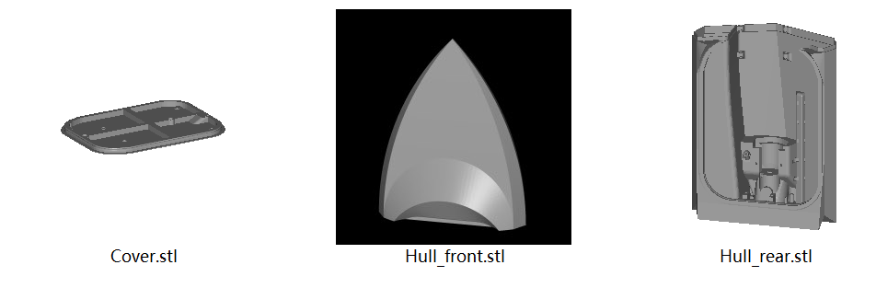
9. 外观设计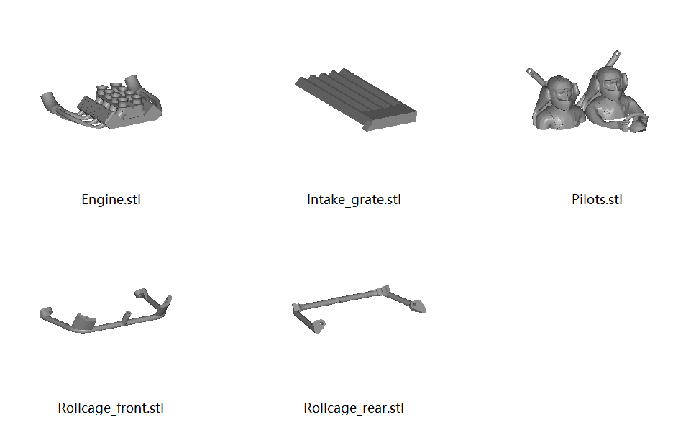
10. 内部结构及喷嘴设计

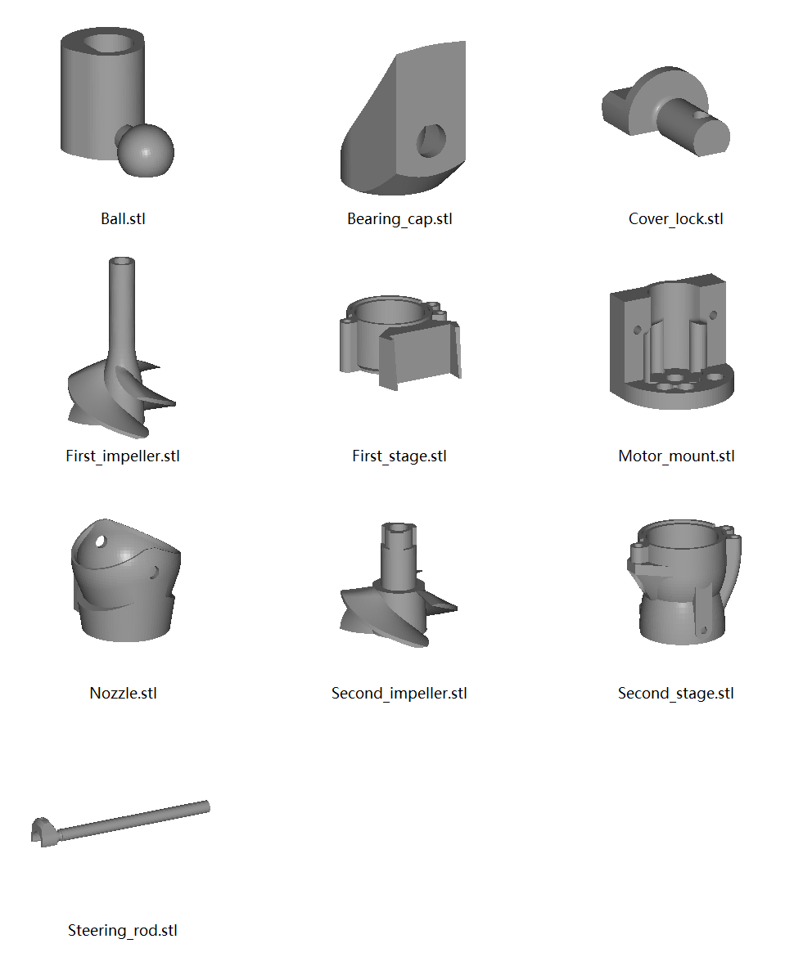

1. 部件选择及硬件框图
2. 发信端：

控制芯片：ESP32

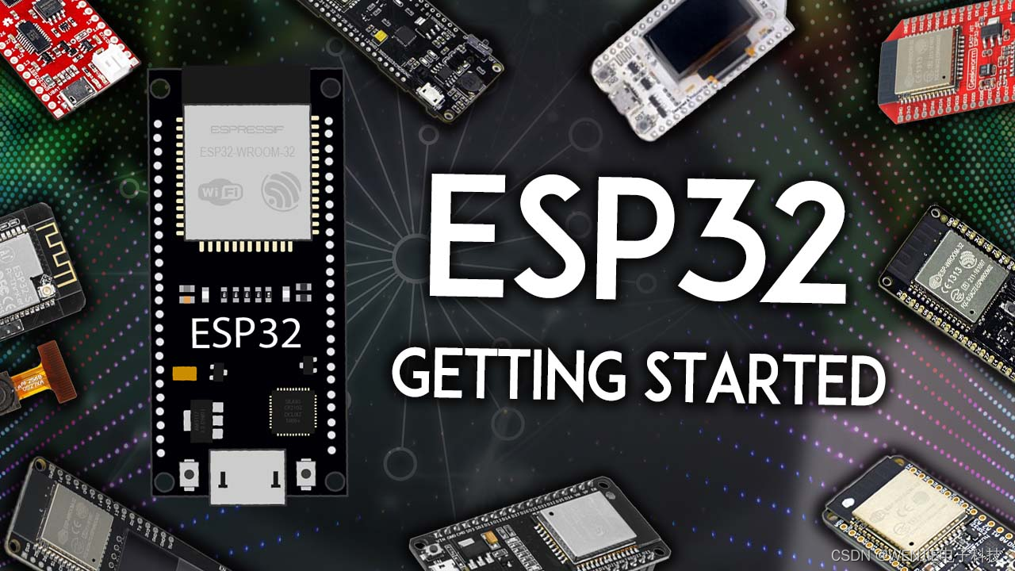

ESP32拥有双核处理能力，在单片机中较高的算力支持处理数据和控制算法；ESP32拥有丰富的接口；ESP32内置了蓝牙和WIFI模块，在遥控小船项目的实现中发挥了巨大作用。

方向与船速分别用一个回复拉杆和一个非回复拉杆控制,使用的拉杆元件无特别的选择原因，这里不赘述。

1. 接收端

硬件选择：

舵机：SG90

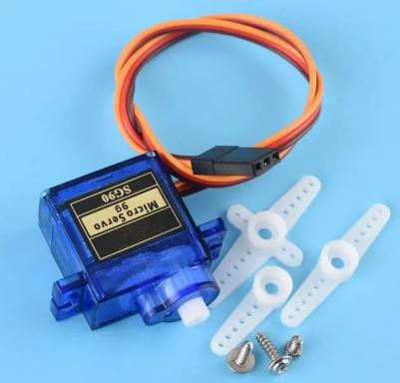

SG90舵机控制精度较高,小巧便携成本低,适用于船模这种硬件布局空间局促的应用场景。

电调：ZTM Shark 40A BEC

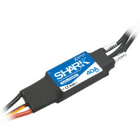

该电调控制稳定可靠，拥有较大的电流容量，使得其在控制马达这种高功率电机时发挥出色。

控制芯片：ESP32

选择原因同上。

1. 硬件框图：

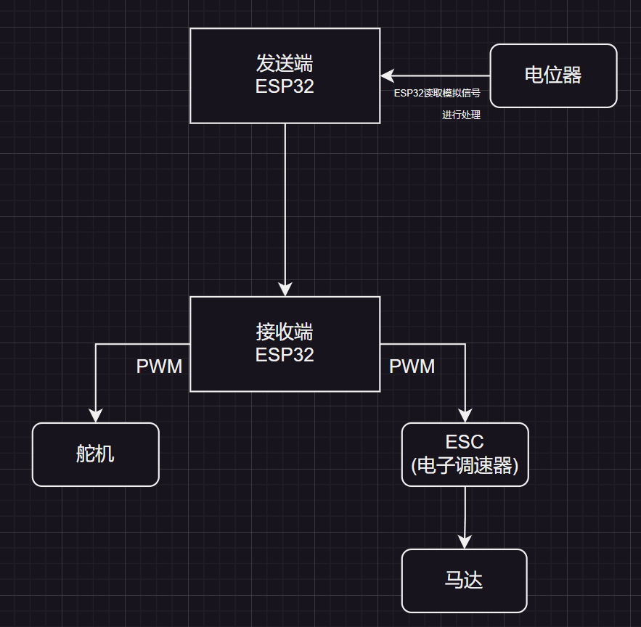

1. 软件实现
2. 软件流程

|读取控制数据(回复拉杆，非回复拉杆)

| |

发送端 |处理数据(将两组数据分别映射到舵机角度和马达转速)

| |

|发送数据(将数据发送到接收端）— 继续读取数据

|

|接收数据(接收发送端的数据)

接收端 | |

|控制舵机和马达 — 等待发送端传输数据

1. 具体实现(截的是我们写的markdown文档)

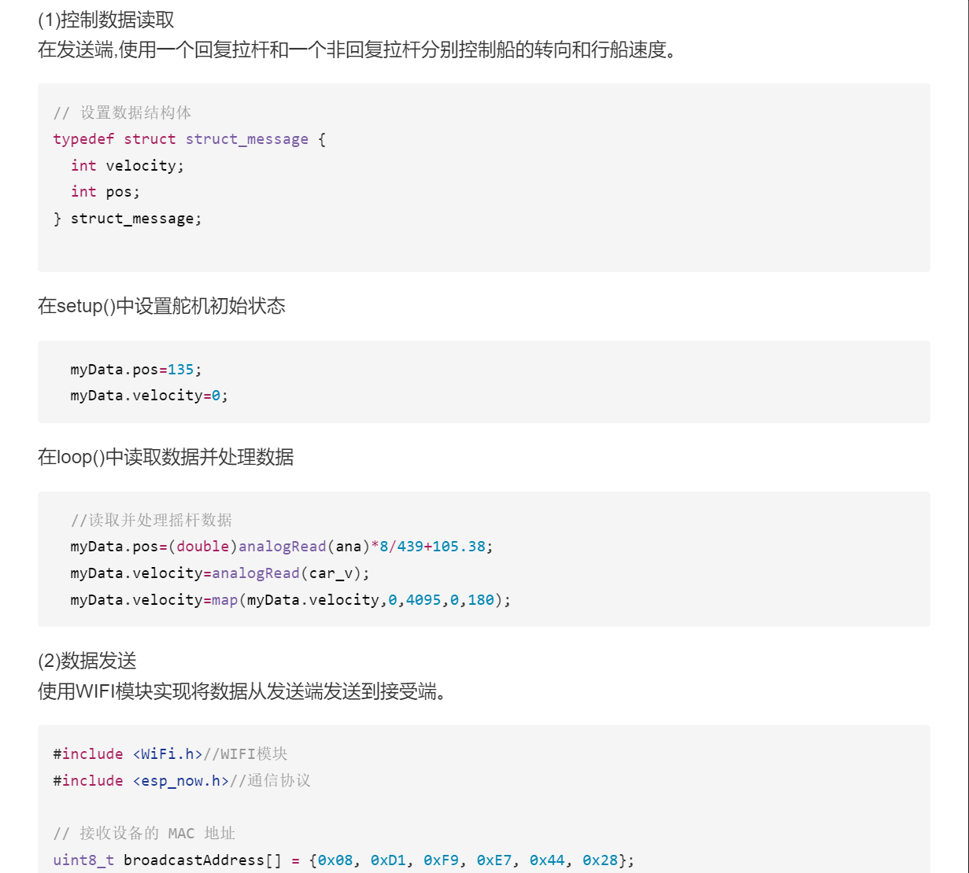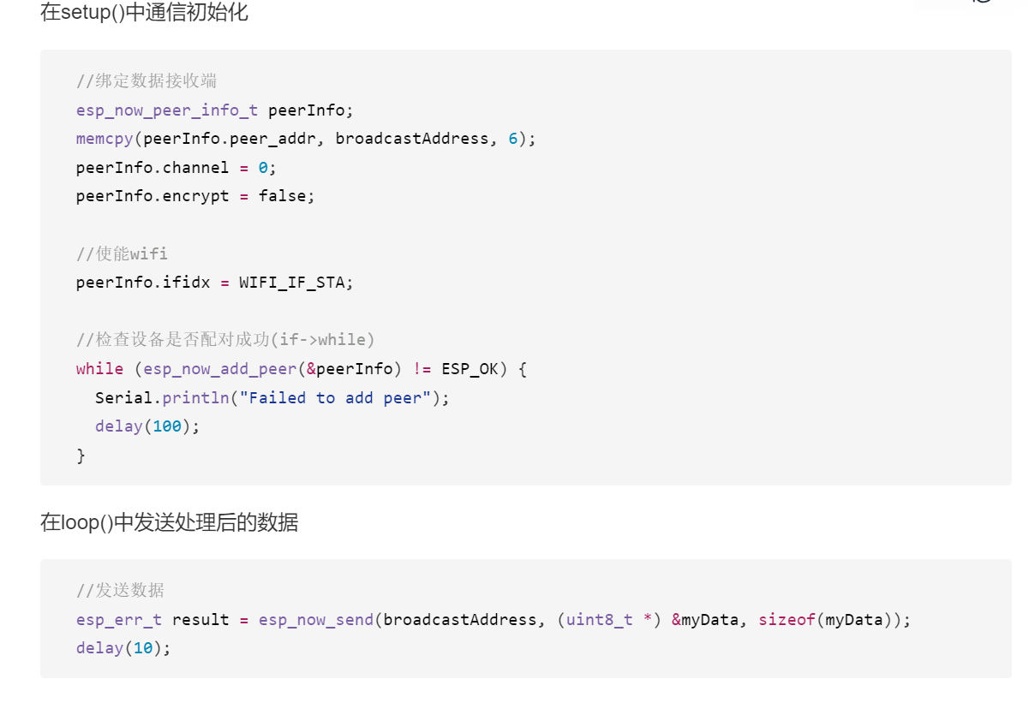

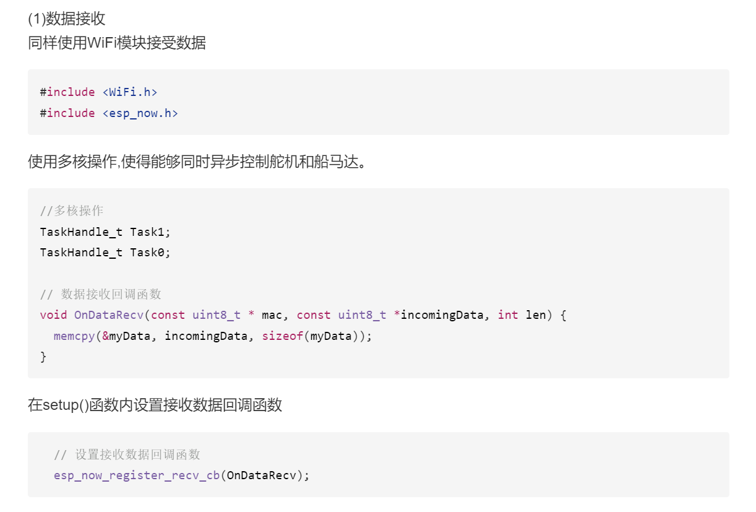

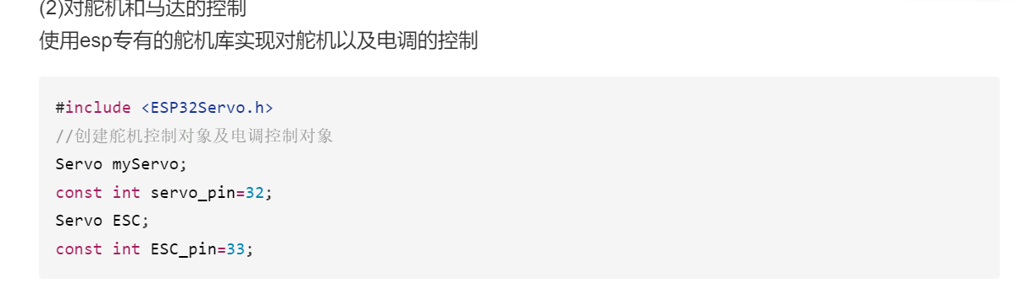

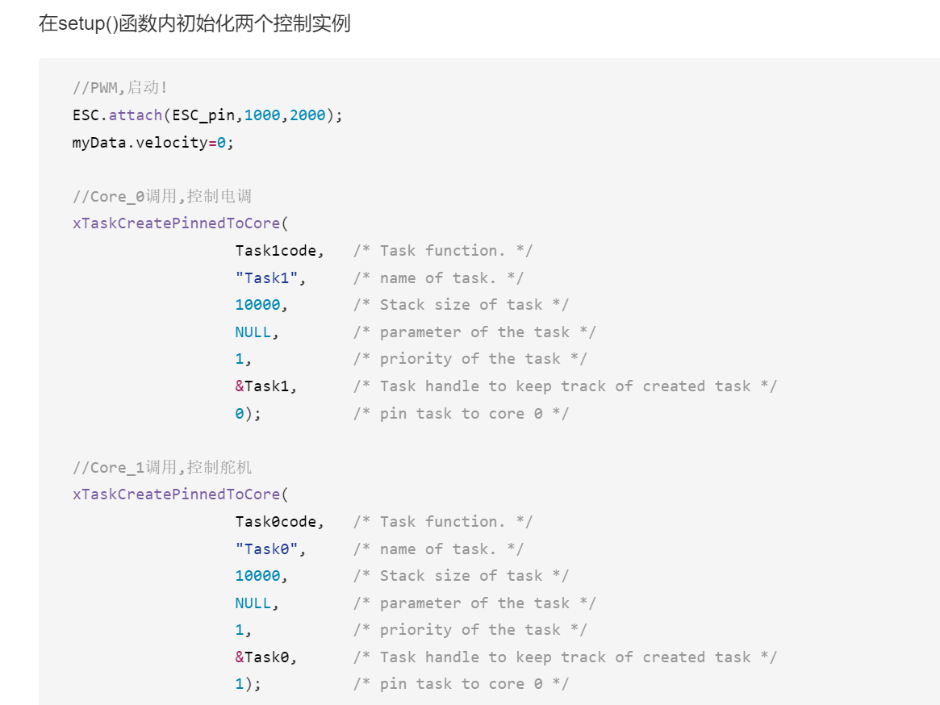



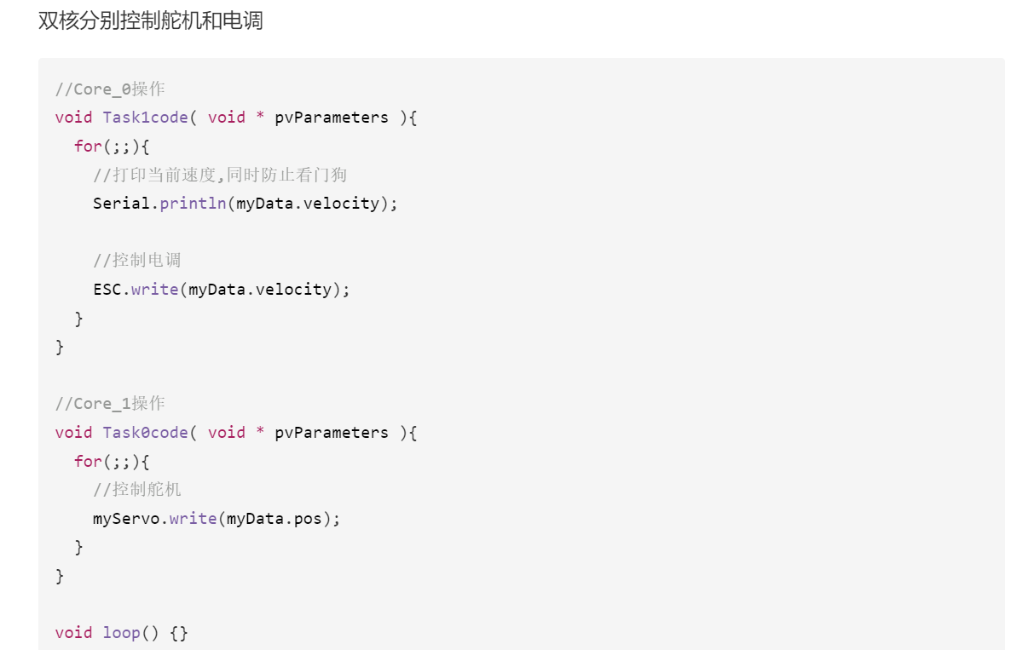

附录：

1. 关键源代码

<https://github.com/lonelycoding42/Remote-controlled-boats>

1. 电路图
2. 非回复摇杆

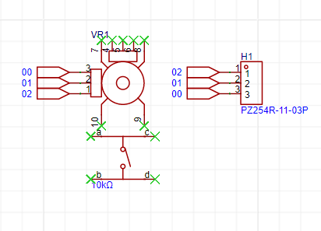

1. 接收端

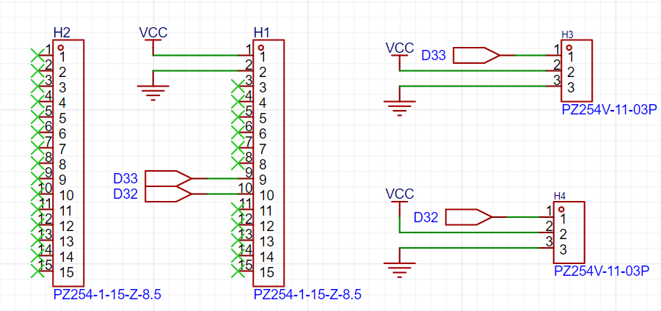

1. 发送端

